ZK-03-2002-05, př. 2
počet stran: 4

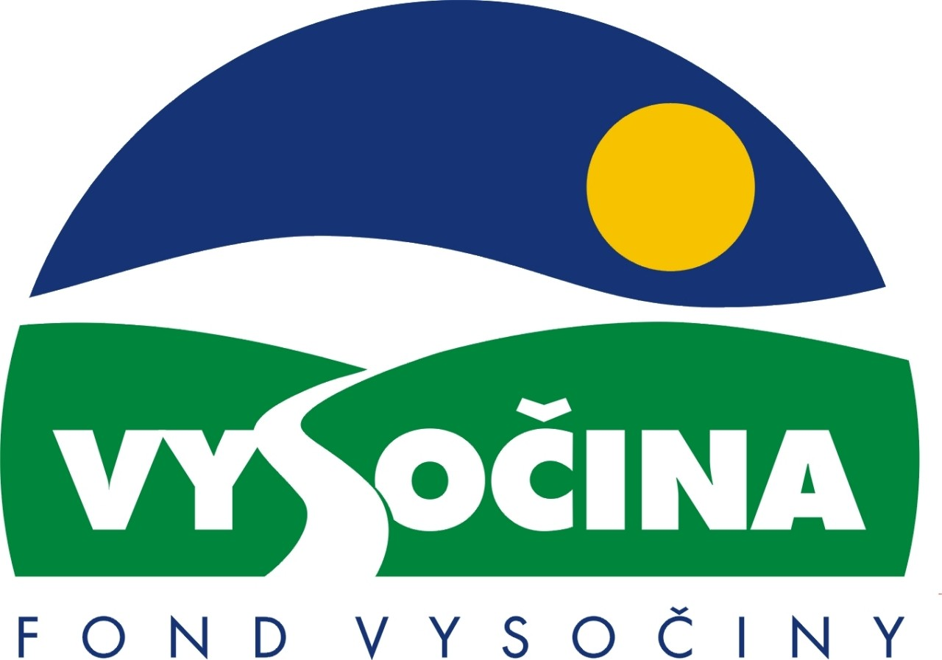

FOND VYSOČINY

Výzva k předkládání projektů
vyhlášená v souladu
se Statutem Fondu Vysočiny a Zásadami pro poskytování podpory z Fondu Vysočiny

1) Název programu:

ROZVOJ VESNICE
Grantový program na podporu projektů v oblasti obnovy a rozvoje místních částí měst a obcí Vysočiny

2) Celkový objem finanční prostředků: 5.000.000,- Kč

3) Cíl, dílčí cíl a opatření Programu rozvoje kraje Vysočina:

Cíl 1: Zlepšení konkurenční pozice ekonomiky

Dílčí cíl 1.3: Ekonomická stabilizace venkova s důrazem na integraci ekonomických aktivit a polyfunkčního využívání krajiny

Opatření 1.3.6: Obnova a rozvoj venkovských sídel

4) Cíl programu:
Zlepšení podmínek pro život v místních částech měst a obcí při zachování vlastního obrazu vesnic, jejich organického sepětí s krajinou, specifického rázu venkovské zástavby a jejich přirozené a jedinečné působivosti v místě a krajině. Přispět ke snížení vylidňování venkova.
Vytvoření organizačních a ekonomických podmínek k podnícení a podpoře obyvatel venkova a samospráv venkovských obcí k tomu, aby se vlastními silami snažili o harmonický rozvoj zdravého životního prostředí a o udržování přírodních a kulturních hodnot venkovské krajiny.
Dosažení standardů EU v občanské a technické vybavenosti a základních službách na venkově.

5) Popis a rozsah programu:
Účelem poskytovaných finančních prostředků je zajistit v místních částech (samostatné sídlo oddělené nezastavěným územím) obcí a měst kraje Vysočina, zachování, obnovu a údržbu venkovské zástavby, úpravu veřejných prostranství a staveb, zlepšení občanské vybavenosti, technické infrastruktury a obnovu tradiční cestní sítě.

6) Příjemci podpory:
Města a obce

7) Lokalizace projektů:
Kraj Vysočina

8) Přijatelné a nepřijatelné výdaje:
- V rámci programu mohou být financovány: obnova a údržba venkovské zástavby, rekonstrukce a výstavba občanské vybavenosti a technické infrastruktury, komplexní úprava veřejných prostranství, obnova a zřizování veřejné zeleně, rekonstrukce místních komunikací, rekonstrukce a výstavba veřejného osvětlení, výstavba cyklistických a pěších stezek
- Financovány nemohou být: nákup strojů, zařízení, technologií, počítačů a software

9) Základní a specifická kritéria pro posuzování projektů:
Základní kritéria:
- soulad projektu s Programem rozvoje kraje, popř. s dalšími rozvojovými plány a programy
- soulad projektu s vyhlášeným grantovým programem
- připravenost a realizovatelnost projektu
- prokazatelné využití poskytnutých prostředků ve prospěch rozvoje kraje Vysočina
- reálný a průhledný rozpočet nákladů
- soulad projektu s obecně platnými právními předpisy
- důvěryhodnost předkladatele a jeho schopnost akci spolufinancovat a realizovat

Specifická kritéria:
- vytvoření lepších životních podmínek a zvýšení životní úrovně obyvatel na venkově – zejména v místních částech obcí a měst
- zachování a obnova vlastního obrazu sídla
- vytvoření podmínek zabraňující odlivu stálých obyvatel z místní části, zejména zlepšením občanské vybavenosti
- odstranění závažného místního problému
- soulad akce s programem obnovy vesnice

10) Minimální a maximální výše příspěvku:
Minimální výše finančních prostředků poskytnutých na jeden projekt je 30.000,- Kč, maximální výše příspěvku je 150.000,- Kč. V rámci jednoho kola grantového programu může žadatel získat podporu pro všechny místní části pouze ve výši maximálního příspěvku.
Minimální podíl příjemce podpory:
30 - 75 % celkových nákladů projektu dle velikosti obce:
- obec do 1000 obyvatel - 30 %
- obec od 1001 do 2000 obyvatel - 40 %
- obec od 2001 do 5000 obyvatel - 50 %
- obec od 5001 do 10000 obyvatel - 60 %
- obec nad 10000 obyvatel – 75 %
Minimálně 50 % z podílu příjemce podpory musí být zabezpečeno z vlastních prostředků žadatele.

12) Časový harmonogram realizace projektu:
Projekt bude zahájen po podpisu smlouvy o poskytnutí podpory a ukončen nejpozději do 12 měsíců od podpisu smlouvy o poskytnutí podpory

13) Platební podmínky:
Finanční příspěvek bude poskytnut na základě smlouvy o poskytnutí podpory, v níž budou stanoveny podmínky čerpání finančních prostředků, termíny uvolňování finančních prostředků v návaznosti na rozpracovanost projektu, způsob a termín závěrečného vyúčtování, sankce za nedodržení parametrů projektu a za neoprávněné využití finančních prostředků.
Finanční příspěvek nemůže být v průběhu realizace převeden na jiný subjekt.
Souběh podpory z Fondu Vysočiny s dotacemi z dotačních titulů státního rozpočtu nebo jiných fondů se nevylučuje.

14) Termíny a podmínky podání projektů:
Žadatelé o podporu projektů musí předložit vyplněnou Žádost o poskytnutí podpory na předepsaném formuláři.
Povinné přílohy:
- Podrobný popis projektu a plánovaných aktivit
- Rámcový harmonogram realizace projektu
- Podrobná ekonomická rozvaha
- Potvrzení obce, že dotovanou akcí je pořizován výlučně majetek obce
- Stanovisko příslušného stavebního úřadu (stavební povolení, sdělení k ohlášení stavebních prací)
- Kopie zpracovaného programu obnovy vesnice, jako základního programového a realizačního dokumentu, který komplexně pojednává o všech aktivitách vedoucích k obnově a rozvoji místní části obce, ve které má být akce realizována

Formulář žádosti je umístěn na internetové adrese www.kr-vysocina.cz a je k vyzvednutí na adrese: kraj Vysočina, krajský úřad, odbor regionálního rozvoje, oddělení strategie a informační databáze, Benešova 13, 587 33 Jihlava.
Na stejné webové stránce najdete Statut Fondu Vysočiny a Zásady pro poskytování podpory z Fondu Vysočiny, kde se dočtete kompletní informace k podmínkám poskytnutí podpory.

Žádosti zpracované ve dvou vyhotoveních se přijímají osobně prostřednictvím podatelny Krajského úřadu kraje Vysočina, Žižkova 57, 587 33 Jihlava nebo poštou v termínu do 10.6. 2002 (rozhodující je datum poštovního razítka). Žádosti budou předloženy v zalepené obálce označené: Fond Vysočiny, Grantový program „ROZVOJ VESNICE“, Neotvírat !

15) Odpovědnost za realizaci podpory (garant programu):
Garantem programu je odbor regionálního rozvoje, Krajský úřad kraje Vysočina, Benešova 13, Jihlava, 587 33.
Průběžné informace ke zpracování projektů bude poskytovat - odbor regionálního rozvoje, oddělení strategie a informační databáze, tel. 066/7220596 – linka 106, Mgr. Dušan Vichr, e-mail: vichr.d@kr-vysocina.cz , Luděk Hrůza, e-mail: hruza.l@kr-vysocina.cz
Jednotlivé projekty budou posouzeny garantem a řídícím výborem grantového programu, který po ukončení procesu hodnocení rozhodne o přiznání podpory konkrétním žadatelům. S výsledkem tohoto procesu budou žadatelé seznámeni písemně do 15.7. 2002.
Podpora z Fondu Vysočiny nepředstavuje nárokový příspěvek, nejde ani o správní řízení, a tudíž proti rozhodnutí řídícího výboru není odvolání.

